Февраль: безопасности на водоемах особое внимание
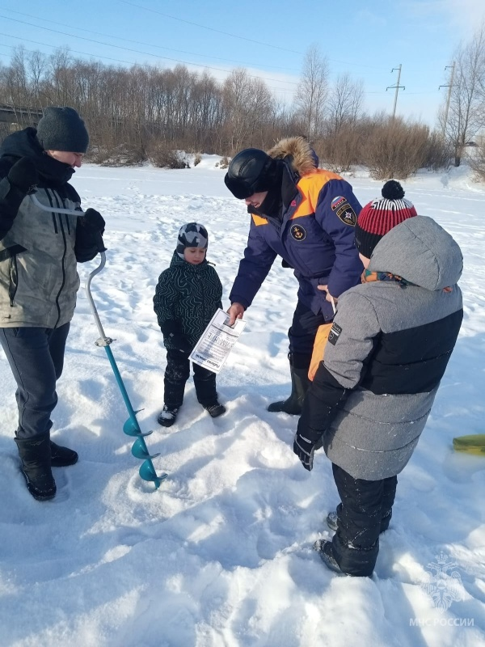
В феврале погода переменчивая и мороз нередко сменяется потеплением буквально в течение нескольких дней. В это время необходимо уделить особое внимание безопасности детей на водоемах. Уже сегодня повторите с детьми правила, которых необходимо придерживаться:

1. Нельзя выходить на лед, когда на улице темно или плохая видимость по причине тумана или снега.
2. Нельзя проверять прочность льда ударом ноги. Лед может оказаться тонким, и ребенок запросто провалится.
3. Особенно опасным является лед, который покрыт толстым слоем снега. В таких местах вода замерзает намного медленнее.
4. Также опасны те места на льду, где видны трещины и лунки. При наступлении на эти места ногой лед может сразу же треснуть.
5. Если по каким-то причинам под ногами затрещал лед, и стала образовываться трещина, ни в коем случае нельзя впадать в панику и бежать сломя голову от опасности. Необходимо лечь на лед и аккуратно перекатиться в безопасное место.
Сотрудники МЧС России на регулярной основе проводят разъяснительные беседы с учащимися образовательных учреждений о правилах безопасности на водоемах в зимний период. Под пристальным вниманием и любители зимней рыбалки.
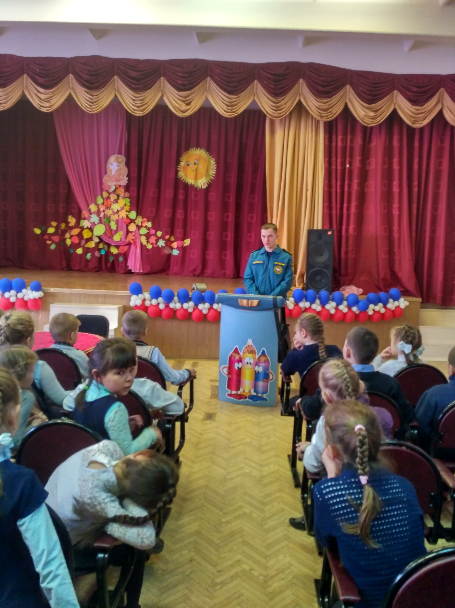
НЕ ПОДВЕРГАЙТЕ СВОЮ ЖИЗНЬ ОПАСНОСТИ!
ПОМНИТЕ,ВОДА НЕ ПРОЩАЕТ ОШИБОК!

По вопросам безопасности на воде Вы можете обратиться в инспекторский участок №2 Центр ГИМСГУ МЧС России по Забайкальскому краю» по адресу: 674310, Забайкальский край, п. Приаргунск, ул. Губина , д.2 или по телефону: 8-914-500-60-49, 8-914-479-71-72

